**Statistická analýza dat II (PSY252) – seminární skupina A**

Úkol 2

**Zpracovaly:** Denisa Lakomá, 414925

Kristýna Cejthamrová, 362244

K analýze jsme využily datový soubor Long1.sav. Celkový vzorek tvořilo 768 respondentů, přičemž potřebám naší práce vyhovovalo 714. Byla provedena standardní mnohonásobná regresní analýza mezi zvolenou závislou proměnnou (životní spokojenost) a nezávislými proměnnými (optimismus, důvěrnost s rodiči, self-esteem). Více informací poskytuje Tabulka 1. Tyto prediktory jsme zvolily na základě korelace se závislou proměnnou. Regrese byla provedena za použití SPSS REGRESSION.

Tabulka 1 *Popisné statistiky pro závislou proměnnou a vybrané prediktory*

|  |  |  |  |  |  |
| --- | --- | --- | --- | --- | --- |
|  | **Minimum** | **Maximum** | **Průměr (M)** | **Směrodatná odchylka (SD)** | **Rozptyl** |
| **Životní spokojenost** | 1,00 | 4,00 | 2,91 | 0,48 | 0,23 |
| **Důvěrnost s rodiči** | 1,33 | 4,00 | 2,84 | 0,56 | 0,32 |
| **Optimismus** | 6 | 24 | 16,31 | 3,12 | 9,76 |
| **Self-esteem** | 1,00 | 4,00 | 3,06 | 0,48 | 0,23 |

Rozložení všech proměnných je normální, což ukazují jednotlivé histogramy. Pearsonův korelační koeficient můžeme považovat za dobrý popis vztahu mezi závislou proměnnou a jednotlivými prediktory. Lze tedy předpokládat lineární vztah. Na linearitu dále ukazují scatterploty, viz Graf 1. Z histogramu lze usuzovat na normální rozložení reziduí. Homoskedascita reziduí vyplývá ze scatterplotu s názvem Graf 2. Hodnota Durbin-Watsonova testu byla 2, proto předpokládáme nezávislost reziduí. Kolinearita výsledek regresní analýzy neovlivnila, protože korelace prediktorů a závislé proměnné nepřesahovala hranici 0,9. Tolerance se pohybovala v rozmezí 0,1 až 10, což je patrné z Tabulky 2. Je možné říci, že data splňují podmínky pro mnohonásobnou regresi.

Graf 1 *Linearita vztahů mezi závislou proměnnou a prediktory*

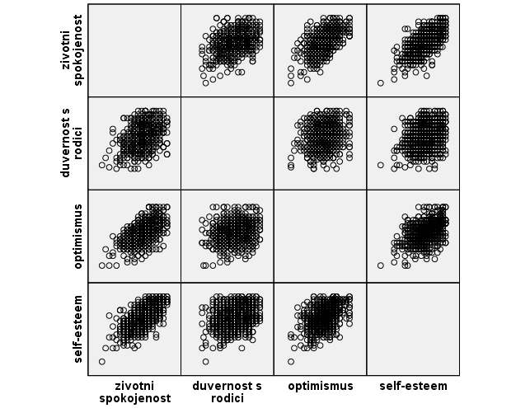

Graf 2 *Homoskedascita reziduí*

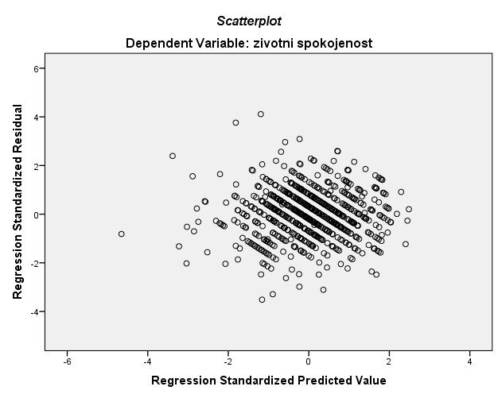

Tabulka 2 *Korelace a tolerance (jako předpoklady kolinearity)*

|  |  |  |  |  |  |
| --- | --- | --- | --- | --- | --- |
|  | **Životní spokojenost** | **Důvěrnost s rodiči** | **Optimismus** | **Self-esteem** | **Tolerance** |
| **Životní spokojenost** | 1,00 | 0,38 | 0,54 | 0,65 |  |
| **Důvěrnost s rodiči** | 0,38 | 1,00 | 0,22 | 0,27 | 0,92 |
| **Optimismus** | 0,54 | 0,22 | 1,00 | 0,46 | 0,78 |
| **Self-esteem** | 0,65 | 0,27 | 0,46 | 1,00 | 0,76 |

Sama regresní analýza ukázala, že námi zvolený model signifikantně předpovídá životní spokojenost jedince, . u našeho modelu bylo 0,53, přičemž . V Tabulce 3 jsou uvedeny nestandardizované regresní koeficienty , průsečík a standardizované regresní koeficienty pro každou z proměnných.

Tabulka 3 *Regresní koeficienty*

|  |  |  |  |
| --- | --- | --- | --- |
|  | **B** | **SE** | **β** |
| **B0** | 0,29 | 0,09 |  |
| **Důvěrnost s rodiči** | 0,17 | 0,02 | 0,19 |
| **Optimismus** | 0,04 | 0,01 | 0,29 |
| **Self-esteem** | 0,46 | 0,03 | 0,46 |

Co se týče vztahu jednotlivých prediktorů a úrovně životní spokojenosti, tak proměnné optimismus , důvěrnost s rodiči a také self-esteem , významně predikují závislou proměnnou.

Zvolené prediktory vysvětlují 53 % vysvětleného rozptylu, přičemž největší podíl má self-esteem.